Entrevista técnica

Descarga el archivo [aquí](https://drive.google.com/file/d/17Oq-qBvC9rHFmootWeNtUExgeR5aWigw/view?usp=sharing)

1. Descarga la base de datos utilizando el paquete sqlite3 en python
2. Crea una consulta básica sobre la tabla *Country*
3. Une la tabla *Country* con la tabla *League* para saber que liga corresponde a cada país
4. Crea una consulta con las siguientes tablas - *Match, Country, League, Team* - donde veamos la siguiente información de cada uno de los partidos jugados en España country_name =”Spain”

*Match.id, Country.name, League.name, season, stage, date, Team.team_long_name (nombre del equipo local), Team.team_long_name(nombre del equipo visitante), home_team_goal, away_team_goal*

Los registros deben estar ordenados por fecha

1. Utilizando las mismas tablas de la consulta anterior, queremos encontrar varias estadísticas para cada uno de los siguientes paises - country_name : ('Spain', 'Germany', 'France', 'Italy', 'England'). Queremos agregar esta informacion por pais, liga y temporada (season).

Las estadisticas que queremos ver son:

* número de jornadas (stages) → number_of_stages,
* número de equipos → number_of_teams,
* media de goles por equipo local → avg_home_team_scors,
* media de goles por equipo visitante → avg_away_team_goals,
* media de diferencia de goles → avg_goal_dif,
* media de goles por partido → avg_goals,
* número total de goles → total_goals

Filtrar eliminando los registros que tengan menos de 10 jornadas

Ordenar por nombre del pais, nombre de la liga y temporada de manera descendiente

1. Crear varios graficos donde se puedan ver la media de goles por partido en las diferentes ligas (matplotlib utilizado)

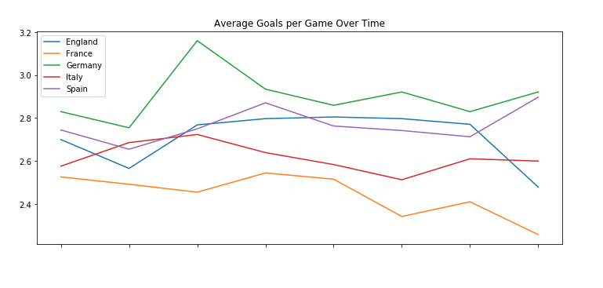

1. Juntar las tablas *PLAYER* donde cada registro es un jugador, con la tabla *Player_Attributes*, donde cada registro es un jugador/temporada.

Para ello:

1. Crear una subquery de la tabla *Player_Attributes* donde se agrupan los atributos de cada jugador en un solo registro:

* media del rating: overall_rating
* media del potencial: potential

1. Unir esta tabla a la tabla **principal** *PLAYER,* utilizando left join.